**Профилактика инфекционных заболеваний**

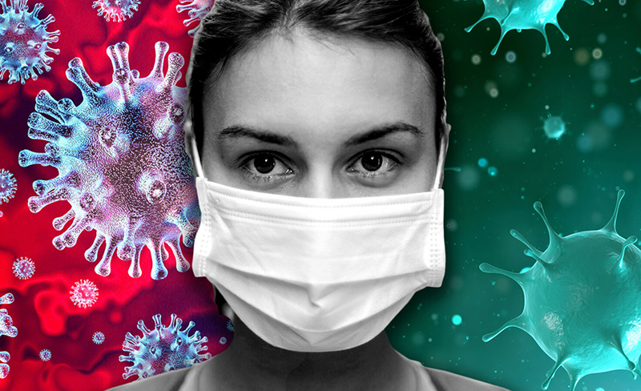

**Инфекционные болезни** людей - это большая группа заболеваний, вызываемых вирусами, бактериями, простейшими.

На протяжении всей истории человечество активно борется с инфекциями, но и в наши дни четверть заболеваний в мире обусловлена инфекциями. Ликвидация одной инфекцией сопровождается появление новой.

Инфекционные болезни на протяжении многих столетий были и остаются наиболее опасными болезнями из-за быстрого распространения, способности вызывать вспышки и неблагоприятные смертельные исходы.

**Форма течения заболевания, его исход зависят от ряда условий:**

* состояние местной защиты (неповрежденный кожный покров, слизистые оболочки, состояние микрофлоры);
* состояния иммунитета;
* инфицирующей дозы микробов, способности их вызывать заболевания;
* факторов риска.

**Здоровый организм, как правило, переносит инфекции в легкой форме без осложнений. К факторам риска тяжелого течения относят:**

* моральные, психические травмы, стрессы;
* тяжелые длительные, изнуряющие организм болезни;
* плохие жилищно-бытовые условия, непосильный физический труд;
* недостаточное, некачественное, нерегулярное питание;
* переохлаждение, перегревание, сопровождающиеся резким ослаблением организма, особенно его иммунной системы;
* несоблюдение, нарушение правил личной гигиены;
* нарушение гигиены жилища, служебных помещений; плохие бытовые условия, скученность;
* не обращение к помощи врача;
* употребление для питья, а также при умывании некачественной воды;
* употребление пищи, зараженной возбудителями инфекционных болезней:
* отказ от прививок;
* алкоголизм, наркомания, беспорядочная половая жизнь.

Человек на протяжении всей жизни сталкивается с инфекционными заболеваниями. Возможность предупреждения распространения инфекционных заболевания напрямую зависит от их пути проникновения в организм.

**К основным путям передачи инфекции относят:**

**ВОЗДУШНО-КАПЕЛЬНЫЙ.** Предполагает передачу возбудителя от человека к человеку при вдыхании воздуха, наполненного бактериями и вирусами, которые выделяются больным при кашле, чихании, разговоре. К данному виду заболеваний относятся все виды острых респираторных вирусных инфекций: грипп, Covid-19, коклюш, корь, ветряная оспа, краснуха, туберкулез, а также менингококковая и аденовирусная инфекции;

**КОНТАКТНЫЙ.** Передаются при непосредственном контакте с возбудителем инфекции. Такими заболеваниями могу являться герпес, чесотка, столбняк, газовая гангрена, гельминты и бруцеллез.

**ТРАНСМИССИВНЫЙ.** Передаются через укусы насекомых (сыпной тиф, малярия, чума, энцефалит).

Любое заболевание проще предупредить, чем лечить. Профилактика инфекционных заболеваний позволяет предотвратить вспышки, эпидемии, пандемии.

**Выделяют следующие виды профилактики:**

* специфическую и неспецифическую;
* общественную и индивидуальную профилактику;
* первичную и вторичную.

**Специфическая профилактика**

[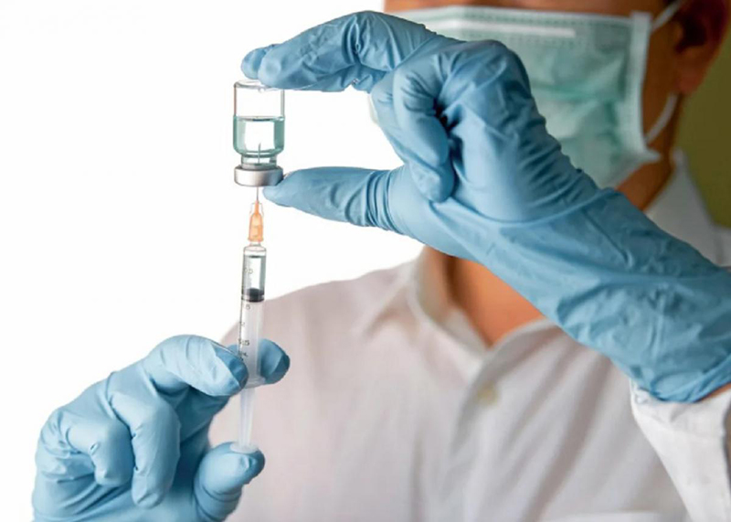](https://profilaktika.tomsk.ru/upload/medialibrary/65e/65e988800068da4eb6410bec7a8a6448.jpg)

Специфическая профилактика предупреждает заболеваемость от конкретной инфекции, является самым эффективным методом по предупреждению инфекционных заболеваний. **Вакцинация** позволяет в 100 % предупредить смертельный исход и тяжелое течение заболевания, в 80-90 % случаях предупредить непосредственно развитие болезни. Благодаря внедрению вакцинации на планете ликвидирована натуральная оспа.

В настоящее время национальный календарь профилактических прививок предусматривает профилактику 11 инфекций (вирусный гепатит В, туберкулез, пневмококковая инфекция, гемофильная инфекция, коклюш, дифтерию, столбняк, корь, краснуху, паротит, полиомиелит). В целях предупреждения, ограничения распространения и ликвидации инфекционных болезней проводится иммунопрофилактика путем проведения профилактических прививок.

Необходимо помнить: чем больше людей вакцинировано, тем выше коллективный иммунитет и более сильный барьер для инфекционных заболеваний. Победить инфекцию можно, если вакцинацией будет охвачено все население. Уровень коллективного иммунитета определяется в каждом конкретном случае возбудителем.

**Неспецифическая профилактика**

Неспецифическая профилактика предполагает соблюдение простых правил и рекомендаций по защите от различных инфекционных заболеваний.

**Меры профилактики воздушно-капельных инфекционных заболеваний**

* ежедневное проведение влажной уборки с использованием дезинфицирующих средств;

[](https://profilaktika.tomsk.ru/upload/medialibrary/635/63573348e18401f0dcced21a4bb778ae.jpg)

* ношение масок и регулярная их смена;
* соблюдение этикета кашля;
* соблюдение социальной дистанции;
* регулярное проветривание помещений;
* промывание слизистых носа и ротоглотки после посещения общественных мест физиологическими растворами (Аквамарис, Мирамистин);
* соблюдение основных правил личной гигиены (тщательное мытье рук, использование собственного полотенца);
* ограничение контактов в период распространения инфекции, отказ от посещения мест скопления народа и увеселительных мероприятий до момента окончания эпидемии.

**Меры профилактики кишечных инфекционных заболеваний с фекально-оральным путем передачи**

* соблюдение правил хранения употребляемых в пищу продуктов;
* мытье рук с мылом после прихода с улицы и посещения туалета, а также перед едой;
* мытье продуктов с использованием разрешенных моющих средств;
* контроль сроков годности, указанных на упаковках приобретаемых продуктов;
* исключение прямого контакта готовых к употреблению и сырых продуктов (особенно мясных изделий и рыбы);
* подвергание сырых продуктов тщательной термической обработке при приготовлении пищи;
* отсутствие насекомых, животных, являющихся переносчиками возбудителей;
* не оставлять приготовленные блюда надолго на столе;
* не хранить готовые продукты в холодильнике дольше положенного срока;
* использовать для питья только кипяченую или бутилированную воду;
* купаться в водоемах, оборудованных и предназначенных для этого местах, при купании в открытых водоемах избегать заглатывания воды.

Если источником инфекции являются домашние животные, то осуществляются ветеринарные мероприятия по их оздоровлению. В тех случаях, когда источником инфекции служат синантропные животные — грызуны (мыши, крысы), проводится дератизация. В природных очагах, где источником инфекции являются дикие животные, при необходимости численность их популяции уменьшают путем истребления до безопасного уровня, предотвращающего заражение человека

**Профилактика при контактно-бытовом заражении**

* использование индивидуальных средств гигиены: полотенец, зубных щеток, расчесок, наборов для маникюра и педикюра;
* частое проветривание помещений;
* поддержание оптимальной влажности, особенно важно в отопительный сезон;
* тщательная обработка предметов и вещей, которыми пользуются многие люди (например, игрушки в д/саду);
* ограничение посещения общественных мест (бани, сауны);
* исключение случайных половых связей;
* регулярное мытье рук с мылом или использование вне дома влажных салфеток и антимикробных средств;

[](https://profilaktika.tomsk.ru/upload/medialibrary/2b8/2b8449cee0befd03199f6925366ad7d0.jpg)

* не следует часто трогать нос и рот, так как через них в организм могут проникнуть вирусы;
* тщательная обработка предметов и вещей, используемых большим количеством людей одновременно (к примеру, игрушки в детском саду).

**Профилактика при трансмиссивных заболеваниях**

* использование личных средств защиты от нападения насекомых (защитная одежда, обувь);
* применять специальные отпугивающие средства (репеллентов);
* уничтожение переносчиков возбудителей;
* избегать длительных прогулок в лесополосе, а также в парках и скверах городов в период повышенной активности насекомых, отдавать предпочтение местам, прошедшим акарицидную обработку;
* отказаться от поездок в экваториальные страны;
* устанавливать в помещениях москитные сетки.

**Неспецифическая профилактика** предполагает выполнение не только санитарно-гигиенических мероприятий, но и оздоровительных процедур. Для каждого человека доступна индивидуальная профилактика:

* формирование здорового образа жизни;
* придерживание принципов распорядка дня, режима труда и отдыха, оптимальной продолжительности сна;
* включение в рацион питания свежих овощей и фруктов, соков;
* закаливание организма с использованием различных водных процедур;
* ежедневная зарядка, выполнение регулярных физических упражнений.

**Индивидуальная профилактика** направлена на повышение устойчивости конкретного организма и предусматривает: прививки, закаливание, прогулки на свежем воздухе, занятия спортом, правильное питание, соблюдение правил личной гигиены, отказ от вредных привычек, быта и отдыха, охрану окружающей среды.

**Общественная** **профилактика**  включает систему мероприятий по охране здоровья коллективов: создание здоровых и безопасных условий труда и быта на производстве, на рабочем месте.

**Первичная профилактика** - система мер предупреждения возникновения и воздействия факторов риска развития заболеваний (вакцинация, рациональный режим труда и отдыха, рациональное качественное питание, физическая активность, охрана окружающей среды и т. д.). Ряд мероприятий первичной профилактики может осуществляться в масштабах государства.

**Вторичная профилактика** - комплекс мероприятий, направленных на устранение выраженных факторов риска, которые при определенных условиях (стресс, ослабление иммунитета, чрезмерные нагрузки на любые другие функциональные системы организма) могут привести к возникновению, обострению и рецидиву заболевания. Наиболее эффективным методом вторичной профилактики является диспансеризация как комплексный метод раннего выявления заболеваний, динамического наблюдения, направленного лечения, рационального последовательного оздоровления.

Каким бы не был метод профилактики, его использование поможет предотвратить инфекционное заболевание.

[](https://profilaktika.tomsk.ru/upload/medialibrary/b1c/b1c2d9411cf0299443a9c635c65a375b.jpg)